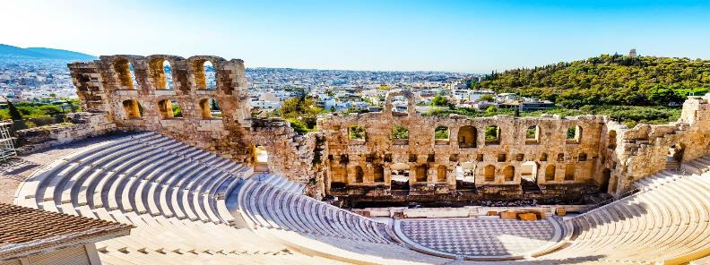

**Athén városlátogatás   
2023.05.22-25.**

**Új dátum, bevezető áron!**

|  |  |
| --- | --- |
| **Repülővel, Reggelivel, Szállás 4* Hotelben, központi helyen. Magyar idegenvezetővel a programokon!**  **169.900 Ft** / fő alapáron |  |

**1. nap:** **Athén kihagyhatatlan látnivalói**: *Márvány stadion, Szintagma tér, Zeusz templom, Hadrianus kapu, Zappeion kert, Parlament, Akadémia, Egyetem és Nemzeti könyvtár, Omonia tér…*

**2. nap: A világörökség része: az Akropolisz** megtekintése az **óvárosi negyed**del.

**3. nap:** **Fakultatív Argolis kirándulás** keretein belül, a régió csúcspontjai: **Mükéne, Epidavrosz, Nafplion**, valamint **magyar tervek alapján készült Korinthoszi csatornát** is!

**4. nap:** Hazautazás napja.

**Az árak Ft/fő értendőek és tartalmazzák**: a retúr repülőjegyet, a repülőtéri illetéket és adókat, a szállást kétágyas szobában a megadott éjszakára, a megadott ellátást, a részletes leírásban ([www.unitravel.hu](http://www.unitravel.hu)) szereplő programokat, a magyar nyelvű idegenvezetőt.

**Külön fizethető:** a transzfer( Nápoly városnézéssel 25 900 Ft), a fakultatív programok díja, a leírásban nem szereplő étkezések és programok, a belépőjegyek, a személyes jellegű kiadások, az idegenforgalmi adó, az útlemondási biztosítás (alapár + illeték + transzfer 1,5%-a), baleset, betegség, poggyászbiztosítás.

A programokhoz a magyar nyelvű idegenvezetést a minimum létszám (programonként eltérő, 6-15 fő) megléte esetén tudjuk biztosítani!

Tájékoztatás nem teljes körű, további információk a [www.unitravel.hu](http://www.unitravel.hu) oldalon vagy a partnerirodákban érhetőek el.